校園公共區無線區域網路之 PEAP 設定：以 Android 7.0 為例
- 「設定」視窗：點選「Wi-Fi」開啟
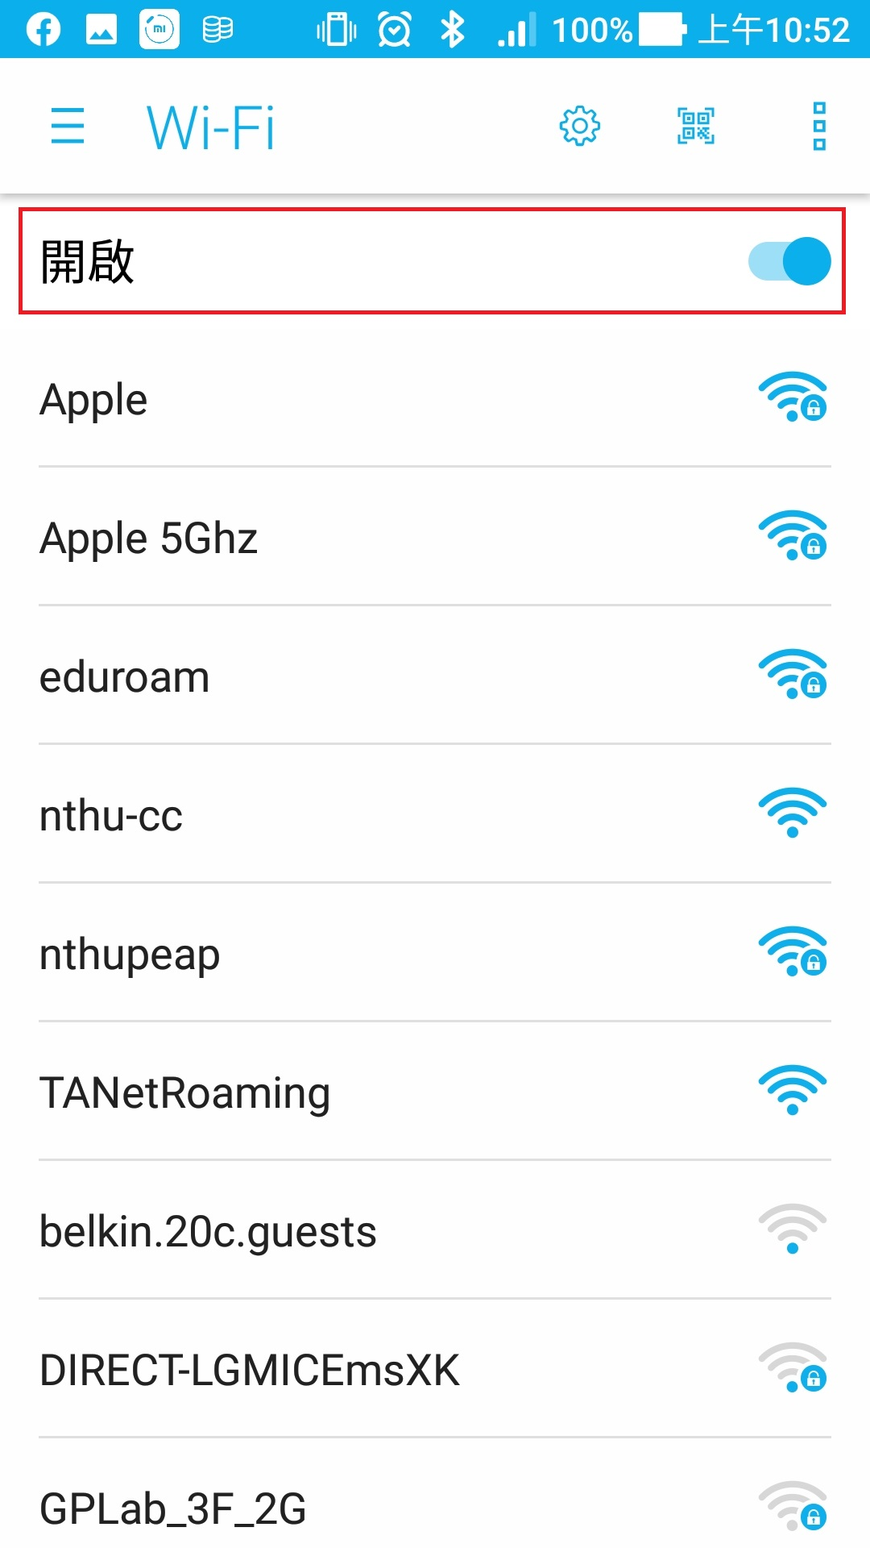android_peap_step1
- 「Wi-Fi」視窗：點選「nthupeap」（或「eduroam」）開啟
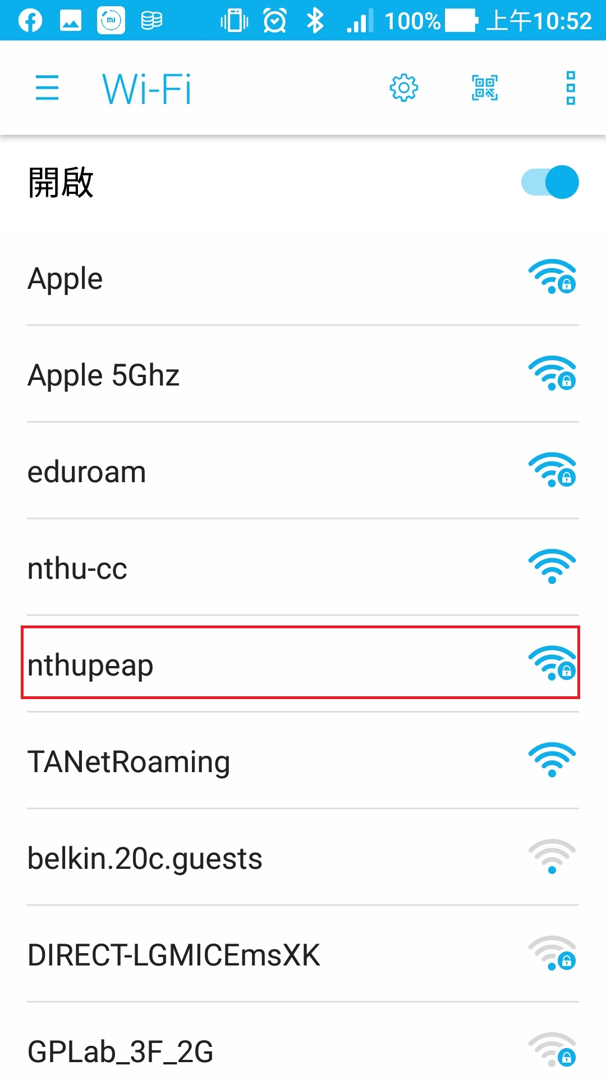android_peap_step2
- 「nthupeap」視窗：輸入無線網路資訊如下
  - EAP方法：選擇「PEAP」
  - 階段2驗證：選擇「MSCHAPV2」
  - CA憑證：選擇「不進行驗證」
  - 身分：輸入無線網路帳號（若網路SSID為「eduroam」，建議帳號後加 @wlan.nthu.edu.tw，以便校際/國際漫遊。）
  - 密碼：輸入無線網路帳號之密碼
  - 點選「連線」
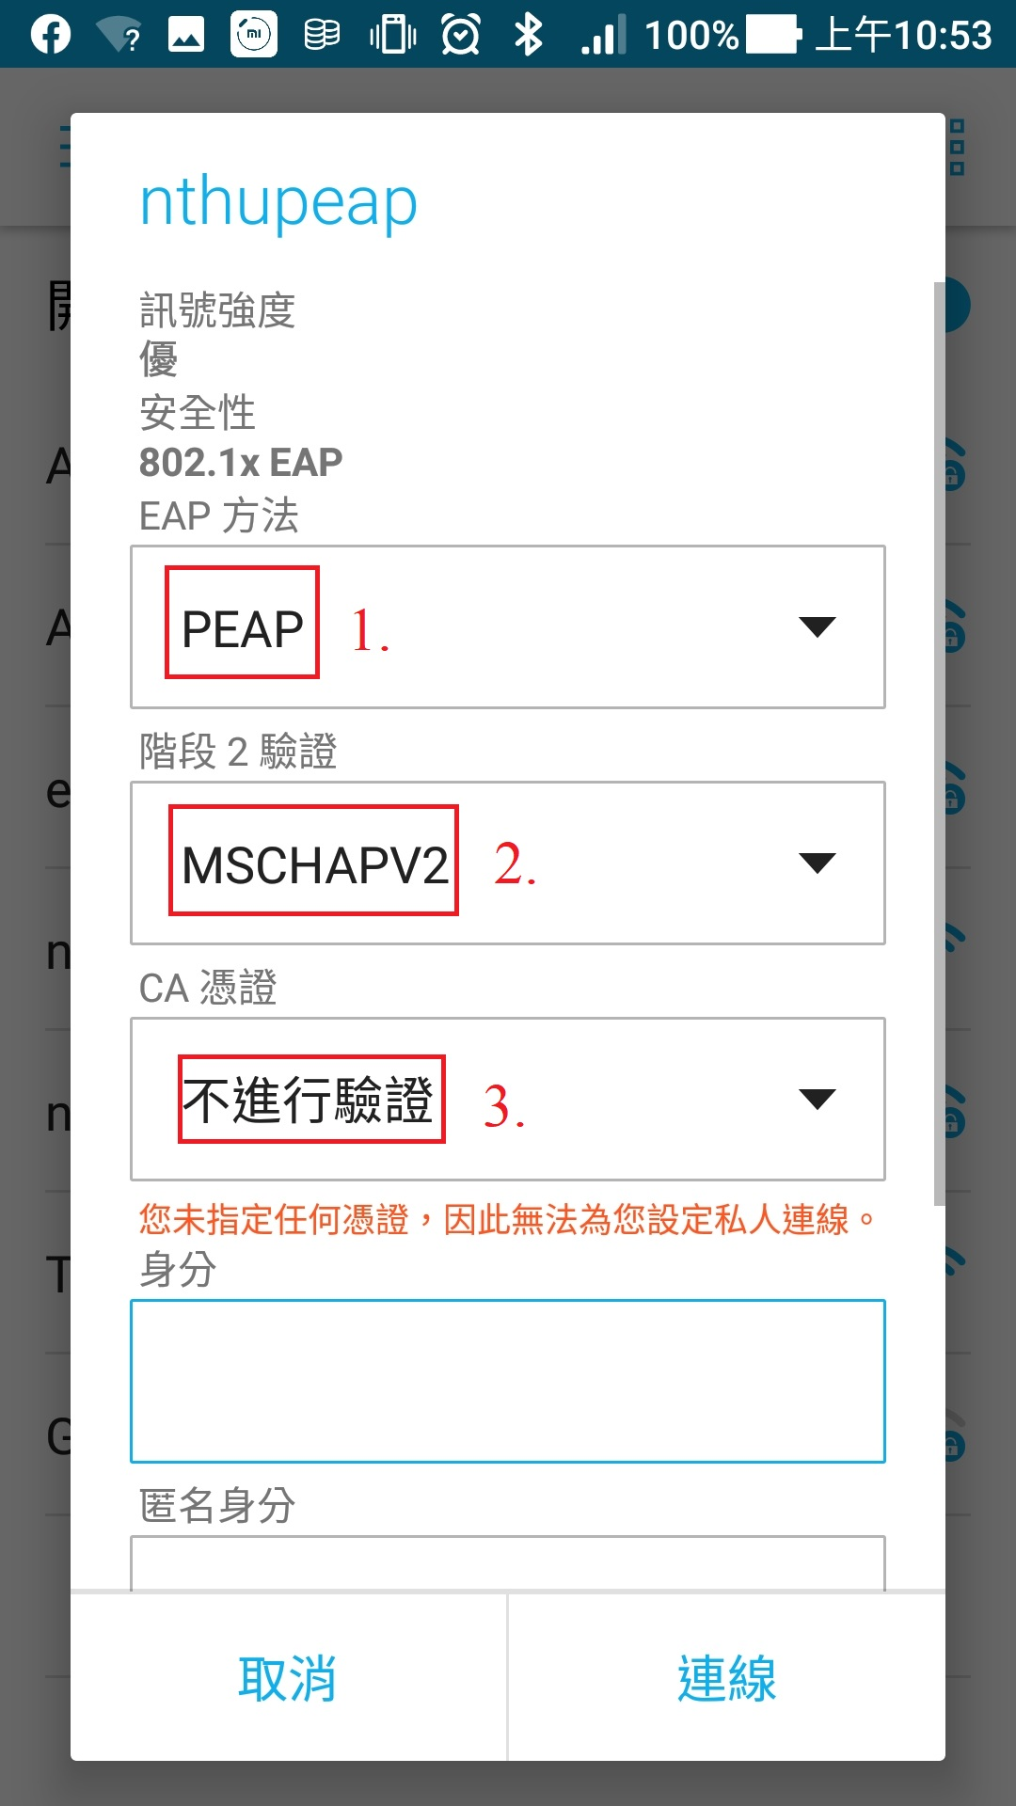android_peap_step3
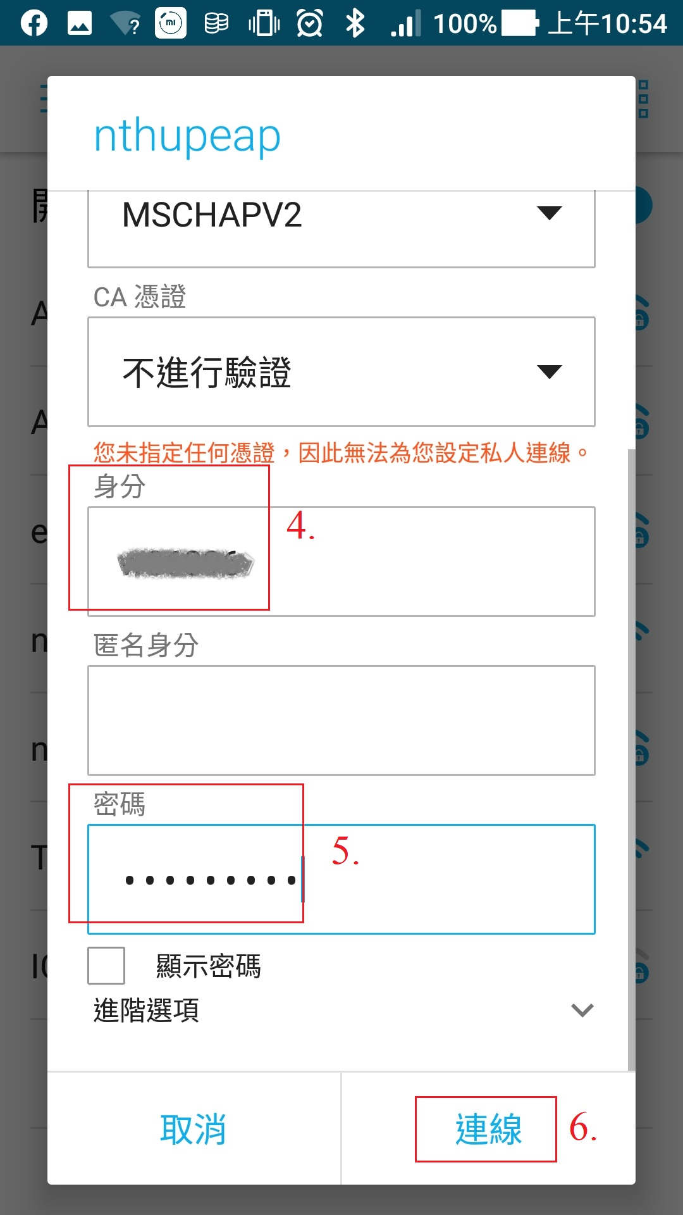android_peap_step4
- 設定完成，認證成功即可連線上網。
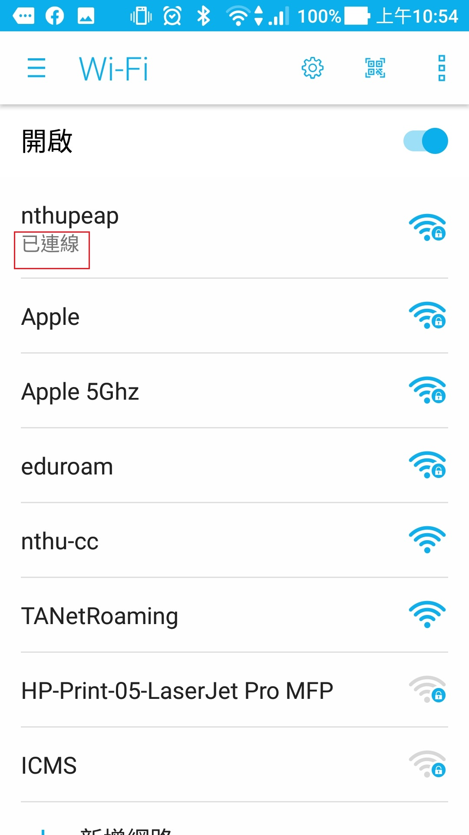{{:android_peap_step5

